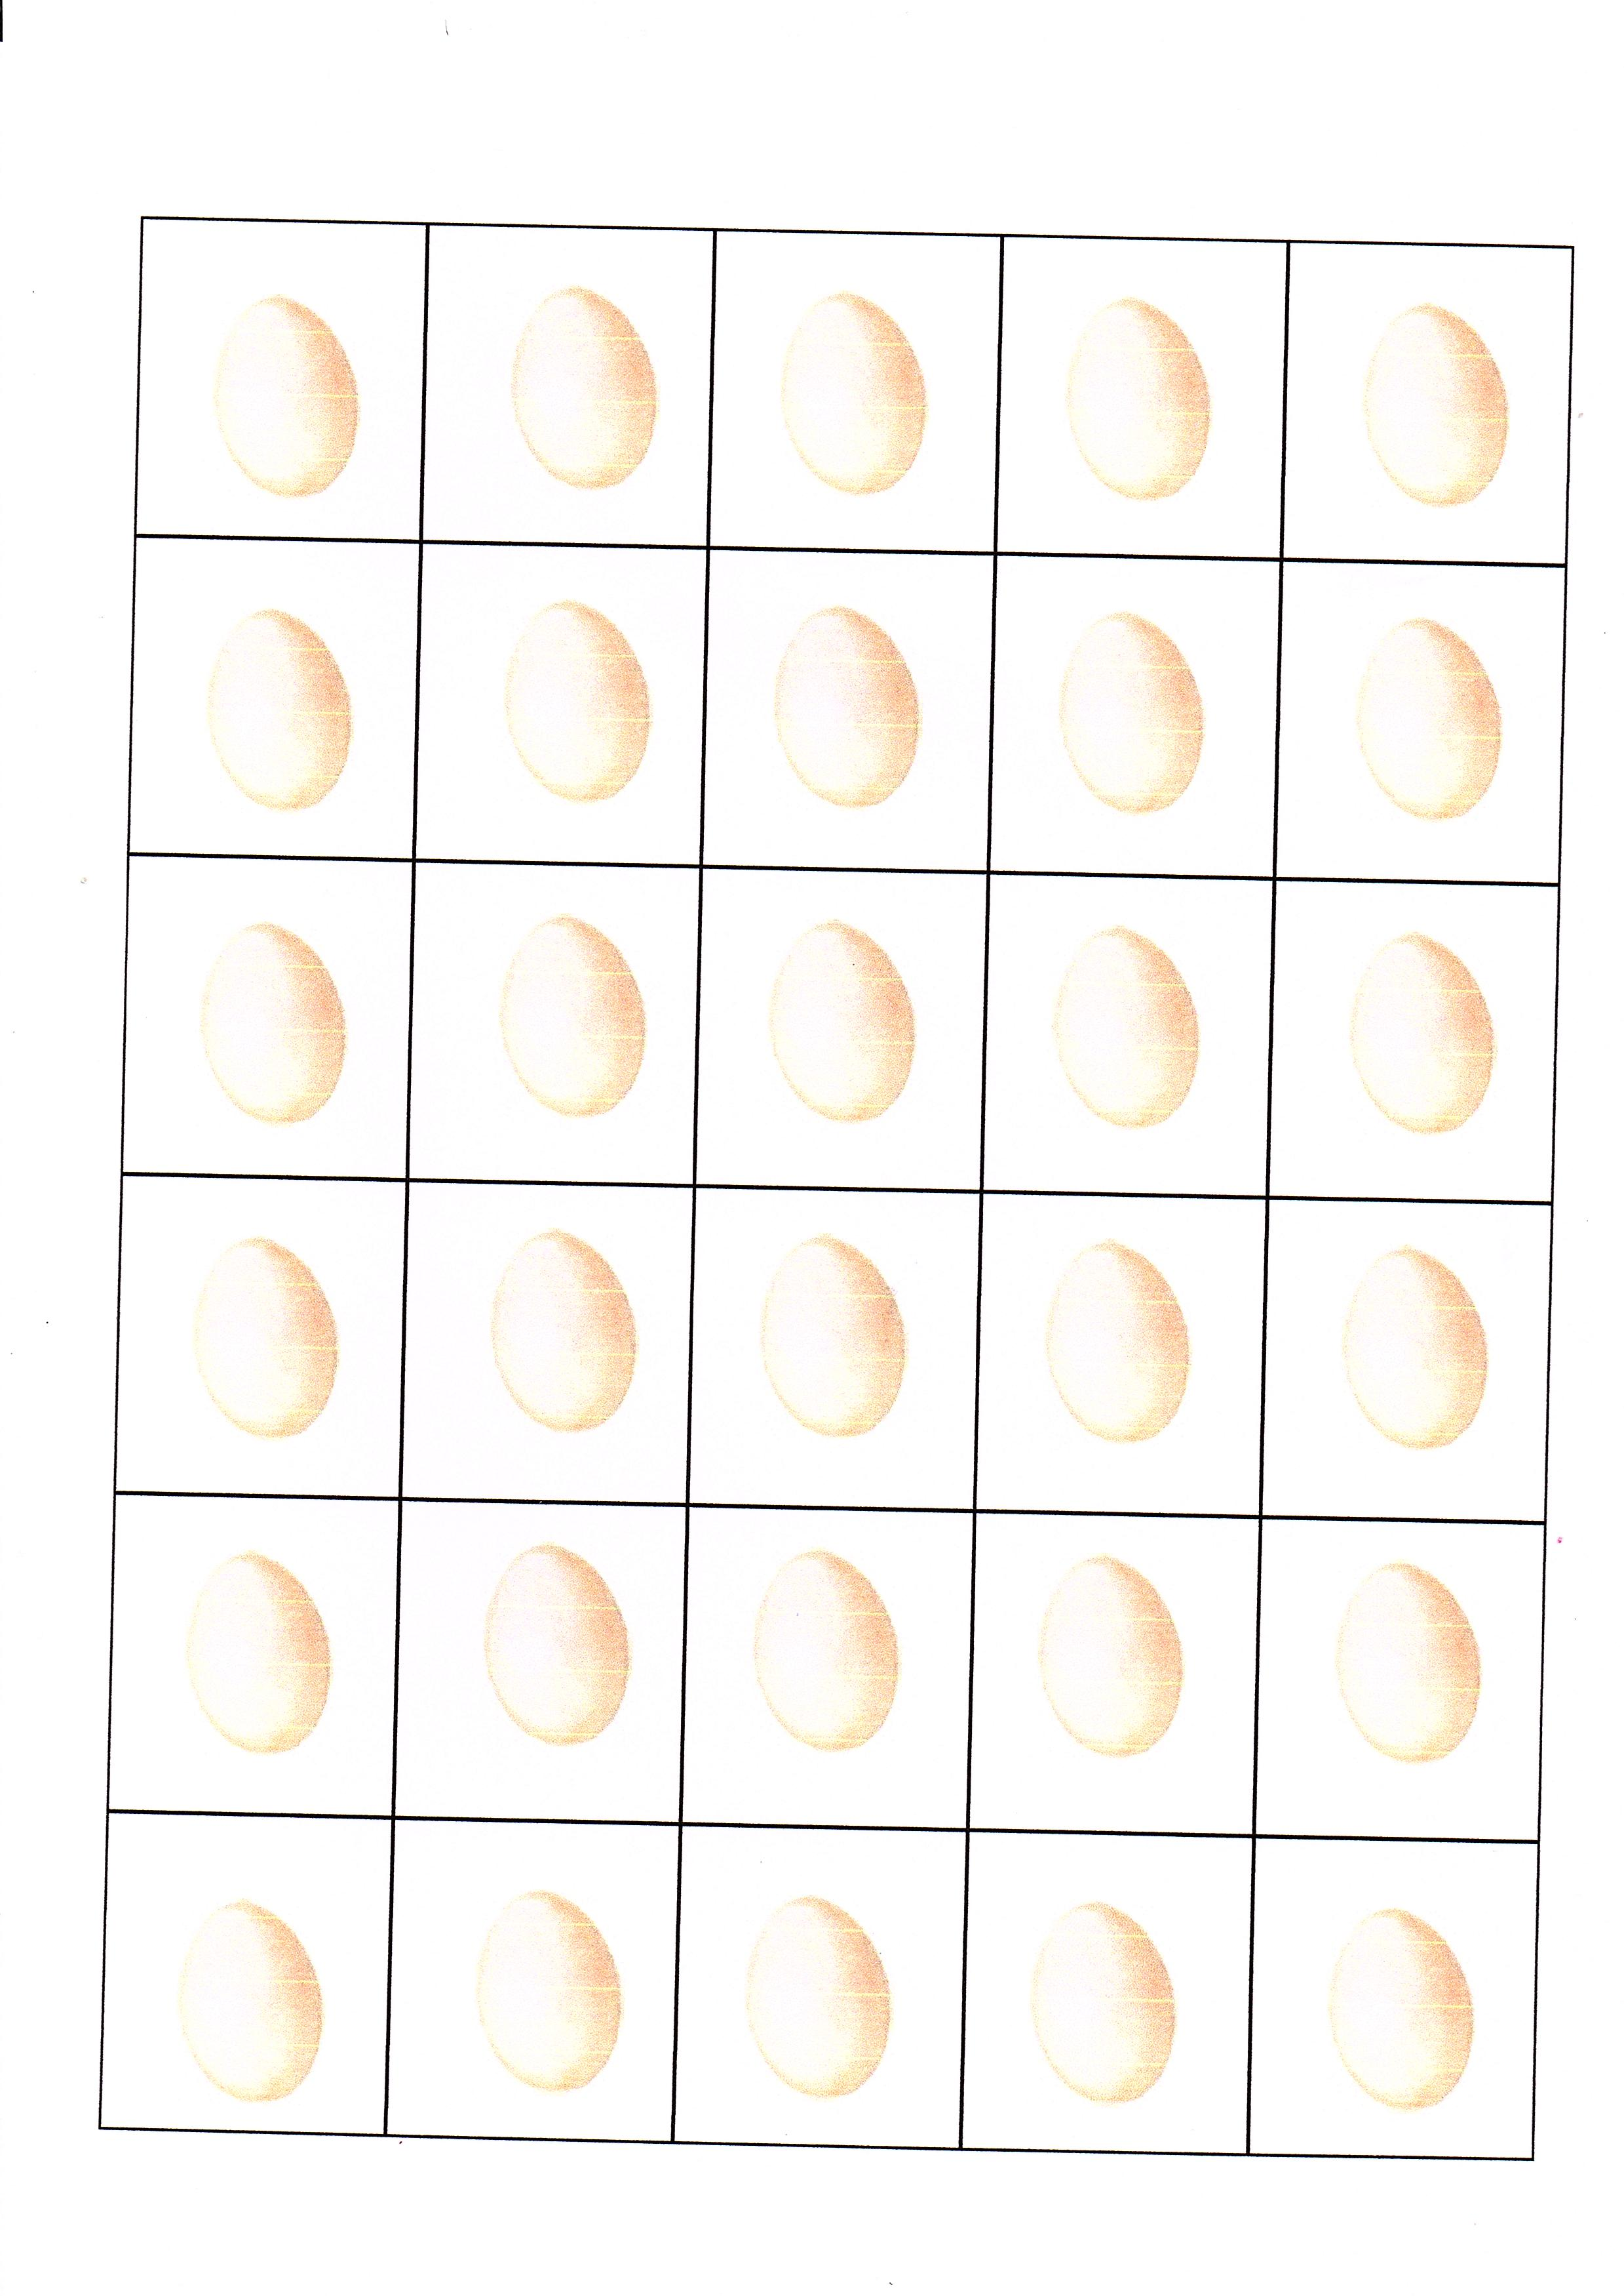

cartes œufs pour jouer au jeu de la course aux œufs à imprimer , ou œufs à dessiner sur petits papiers ou matérialiser les œufs par des petits objets de la maison